Государственное бюджетное учреждение
Архангельской области для детей-сирот и детей,
оставшихся без попечения родителей
«Онежский детский дом»

Игра «Знатоки безопасности»

Авторы-составители:
Малюкина Елена Алексеевна,
воспитатель;
Коновалова Ирина Леонидовна,
воспитатель;
Калинина Елена Васильевна,
педагог-организатор.

г.Онега
2019 год
Цель: обобщение и систематизация знаний воспитанников о безопасном поведении.
Задачи:
- закреплять знания детей о личной и пожарной безопасности, безопасности на природе и на воде; безопасности на дороге и правил велосипедиста.
- развивать внимание, память, мышление при решении проблемных ситуаций;
- воспитание готовности к действию в любых чрезвычайных ситуациях
- воспитывать ответственность за свою безопасность.

Оборудование: оградительная лента и разметка на полу (квадраты разного цвета); вопросы игры (на отдельных листах); карточки и иллюстрации (см. приложения)

Организационный момент:
День необычный сегодня у нас,
Мы искренне рада приветствовать вас!
Для умной игры собрались мы, друзья,
Её начинать нам настала пора!

Ответьте, рады быть вы здесь? (Да)
А, знаний много у вас есть? (Да)
Смекалку взяли, вы, с собой? (Да)
Готовы, вы, на честный бой? (Да)

Скажите, пожалуйста, что такое безопасность? (отсутствие опасности, т.е., когда нам ничего не угрожает)
А какие опасности нас могут подстерегать и где? (на дороге, дома, на воде, во время купания, на прогулке и т.д.)
Итак, тема нашей игры «Знатоки безопасности». Вам нужно показать свои знания, быть внимательными и вдумчивыми, правильно ответить на вопросы и дойти до финишной черты.

На полу вы видите оградительную ленту. Для чего она нужна? (ей ограждают опасное место, например место, где может рухнуть лёд с крыши, или огородить яму на дороге и т.д.)
Далее расположены квадраты шести цветов. Вам нужно будет ответить на вопросы по шести темам: «Личная безопасность» (клетка жёлтого цвета); «Пожарная безопасность» (красная клетка); «Безопасность на дороге» (коричневая); «Безопасность на воде» (синяя); «Безопасность на природе» (зелёная); «Безопасность на велосипеде» (оранжевая). Вопросы будем задавать каждому из вас по очереди.
Если отвечаете верно, то делаете шаг на 1 клетку вперёд, если не верно, то остаётесь на той же клетке. Если игрок не смог ответить на вопрос, это может сделать любой из вас, подняв руку. Так вы зарабатываете жетоны, которые сможете обменять в конце игры на конфеты. Выиграет тот, кто больше даст правильных ответов. Правила игры понятны?
Чтобы определить место, попрошу вытянуть жребий и занять своё место. (распределение по местам)
Итак, начинаем игру. Не забудьте взять с собой быстроту мыслей, находчивость и смекалку!

Личная безопасность
1 – Что ты будешь делать, если потеряешься в городе? (обращусь за помощью к взрослым, назову свой адрес: ул.Гончарика, д.26, д.дом)
2 – Что это за номера? (Приложение 1: карточки. Это телефоны экстренных служб: пожарная охрана - 01 (с мобильного телефона- 101), полиция - 02 (102);, скорая медицинская помощь - 03 (103)
3 – В каких случаях можно обращаться в полицию? (если угрожает опасность, кража, драка, если что-то пропало)
4 – Как нужно вести себя с незнакомцами?
5 – Назовите опасные ситуации, которые могут случиться дома. (острые предметы, колюще-режущие предметы, отравления лекарствами, дети могут выпасть с балкона или окна)
6 – Вы гуляли по городу и увидели человека, которому стало плохо (он держится за область сердца, ему трудно дышать) Что вы будете делать? (позову на помощь взрослых, или сам вызову скорую помощь по номеру 01 (с мобильного - 101)
7 – Что ты будешь делать, если незнакомый человек попытается тебя увести? (откажусь, скажу, что нельзя уходить, буду кричать, звать на помощь, вырываться и кусаться)
8 – Можно ли гладить чужих животных (кошек, собак)? Почему? (Нет. Они могут быть больными и заразить вас, или могут укусить.)
9 – Можно ли подходить к крупным животным (лошадь, корова)? Почему? (Нет. Могут лягнуть, боднуть, укусить)
10 – Ты гулял на улице и увидел дым и огонь из окна дома. Твои действия. (позвоню в пожарную охрану, позову на помощь …)

Пожарная безопасность.
1– Прибор (техническое устройство), предназначенный для тушения огня. (огнетушитель)
2 – Назовите основные причины возникновения пожара (неосторожное обращение с огнём; детская шалость (игра со спичками и зажигалками); нарушение правил пожарной безопасности (много электроприборов подключено к одной розетке; неисправные электроприборы и т.д.)
3 – Что нужно сделать, услышав тревожный сигнал? (быстро одеться и выйти на улицу по стрелкам – указателю, которые наклеены на стенах).
4. – Чем опасны пожары? (могут сгореть вещи, квартира и даже целый дом. Но, главное, что при пожаре могут погибнуть люди)
5 – По какому номеру вызывают пожарных? (01, с моб. – 101)
6 – Почему нельзя поджигать сухую траву и листья? (огонь очень быстро распространяется, может перекинуться на жилые строения.)
7 – Чем ещё опасен пожар кроме огня? (страшнее огня бывает дым (угарный газ). В задымлённой комнате легко заблудиться и не найти выход, трудно дышать.)
8 – Что нужно сообщить, вызывая пожарных? (точный адрес, фамилию и что горит.)
9 – Как потушить горящий телевизор: что можно делать, а что нельзя? (нужно набросить одеяло; нельзя заливать водой,
10 – Можно ли бить стёкла в доме или квартире во время пожара? - нет, нельзя, т.к. дополнительный поток воздуха способствует распространению огня.
11 – Что самое страшное при пожаре для людей? (паника.)

Безопасность на дороге (ПДД).
1 – Что такое проезжая часть? (это часть улицы, где едут машины)
2 – Какие технические средства регулирования движения вы знаете? (светофор, дорожные знаки)
3 – В какую сторону следует посмотреть в первую очередь при переходе через дорогу? (сначала посмотреть налево, а дойдя до середины дороги – направо)
4 – Что такое пешеходный тротуар, и по какой стороне тротуара должен двигаться пешеход? (это часть улицы, где ходят пешеходы; пешеход должен двигаться по правой стороне)
5 – Какие сигналы есть у светофора и что они обозначают? (красный - ждите; жёлтый - внимание, приготовиться; зелёный - идите.)
6 – Какие правила ДД нарушены на картинке? (Приложение 2: иллюстрация.)
7 – С какого возраста ребёнок может сидеть на переднем сиденье автомобиля рядом с водителем? (с 12 лет)
8 – Где безопаснее всего играть детям? (на детской площадке, во дворе, в парке, в специально отведённых местах, подальше от проезжей части)
9 – Назови лучший способ сохранения жизни на дороге? (соблюдать правила дорожного движения)

Безопасность на воде
1 – Кого нужно посетить перед началом купального сезона? (врача, купаться можно только здоровым)
2 – Назовите средства защиты для купания. (нарукавники, жилеты, надувной круг)
3 – Что означает этот знак? (Приложение 3: знак купание запрещено)
4 – Где можно купаться в нашем городе или вблизи его? ( в бассейне, на море, в лагере – в специальных местах для купания)
5 – Для чего нужны буйки? (Для ограждения территории для купания. За буйки не заплывать!)
6 – Можно ли купаться во время грозы или шторма? (нельзя)
7 – Назови три правила купания со словом «нельзя». (Нельзя купаться в неположенных местах. Нельзя купаться, если рядом нет взрослых. Нельзя заплывать далеко.)
8 – Как защититься от солнца? (на голове обязательно кепка, панамка, нельзя долго быть на солнце, одеть лёгкую рубашку с рукавом, чтоб не обгореть, пользоваться защитным кремом от солнца, использовать зонт от солнца)
9 – Где нельзя нырять? (там, где не знаешь какое дно, глубоко ли там, в необорудованных для купания местах)
10 – Почему нельзя купаться там, где могут проплывать моторные суда и лодки? (это очень опасно - тебя могут не заметить и поранить, может затянуть под винт)

Безопасность на природе
1 – Какие ягоды и грибы можно собирать в лесу? (малина, черника, земляника, брусника и т.д., подберёзовики, подосиновики, белые и др.)
2 – Можно ли ходить в лес без сопровождения взрослых? (нет)
3 – Как можно защититься от клещей? (желательно одевать светлую одежду, одежду с резинками на рукавах и брюках, использовать репеленты от клещей (опрыскиватели), тщательно осматривать себя на каждые два-три часа, если обнаружили на теле клеща – обратиться к медикам или в больницу)
4 – Что обязательно возьмёшь с собой в поход? (рюкзак, питьевая вода, если надолго – продукты, аптечку и т.д)
5 – Почему на природе нельзя шуметь и громко включать музыку? (потревожим птиц и животных леса)
6 – Что делать, если заблудился в лесу? (не паниковать, звать на помощь, позвонить в Службу спасения по номеру 112)
7 – Что делать с мусором, который остался после отдыха на природе? (Что горит – сжечь, остатки продуктов – закопать, остальное собрать и увезти с собой, выбросив в контейнер)
8 – Можно ли в лесу разводить костёр? (При пожароопасной ситуации (засухе) – нельзя. Можно - если есть специальное место. Или подготовить его самим – на открытом пространстве, вырезав дёрн для костровища)
9 – Можно ли пить воду из озера, реки, ручья? (Нет. Но если есть необходимость и нет с собой воды, то только если вскипятить её)
10 – Какие опасности могут подстерегать на природе? (клещи, змеи, можно заблудиться, пораниться и т.д.)

Безопасность на велосипеде
1 – Назовите части велосипеда. (Приложение 4: велосипед. Руль, рама, колёса, цепь, педали, седло и т.д.)
2 – Какие виды велосипедов вы знаете? (детский: двухколёсный, трёхколесный, горный, спортивный, дамский, водный, цирковой, тандем и др.)
3 – Что должен сделать велосипедист перед выездом? (проверить техническое состояние велосипеда, одеть защиту)
4 – С какого возраста водителю велосипеда разрешается выезжать на проезжую часть? (с 14 лет)
5 – Где могут кататься на велосипеде дети, которым ещё нет 14 лет? (во дворе дома, у школы, в парках, скверах, на стадионах)
6 – Сформулируйте три правила велосипедиста. (Приложение 5 - прикрыть формулировку правил. Правила: №1 - Движение на велосипеде должно осуществляться по специальной дорожке. №2 - При отсутствии велосипедной дорожки велосипедист должен двигаться по обочине, тротуару или пешеходной дорожке, не создавая препятствий для движения пешеходов. №3 – При переходе через дорогу велосипедист должен вести велосипед рядом с собой.)
7 – Как должен ехать велосипедист по проезжей части? (по ходу движения транспорта, 1 метр от края дороги, соблюдая все правила дорожного движения)
8 – Может ли велосипедист слушать музыку в наушниках? (нет, он не услышит сигнала машин)
9 – Как нужно велосипедисту пересечь дорогу, если впереди пешеходный переход? (слезть с велосипеда и перейти по зебре, ведя велосипед рядом)
10 – Можно ли перевозить пассажиров на велосипеде? (только детей до 7 лет на специальном сиденье)

Заключительная часть:
- Вот и подошла к концу наша игра. Игра показала, что вы хорошо знаете правила безопасности, но запомните: «Правила нужно не только знать, но и соблюдать!»

Ты помни правила всегда, чтоб не случилась вдруг беда,
И неприятность не пришла и где-то вдруг тебя нашла.
И надо их не только знать, а постоянно выполнять!

Подведение итогов. Награждение.

- Мы ещё раз убедились в том, что в нужной ситуации, вы будете осторожными и осмотрительными. Вы все умные, находчивые и весёлые ребята. Спасибо!

Приложение 1: карточки

01 (101) | 02 (102)
03 (103) | 04 (104)

Приложение 2: иллюстрация

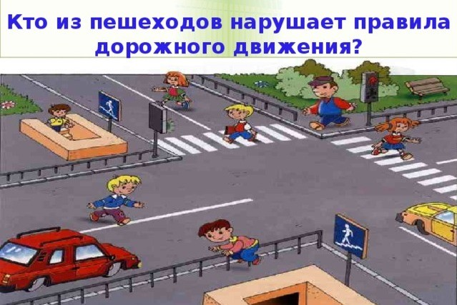

Приложение 3:



Приложение 4: иллюстрация

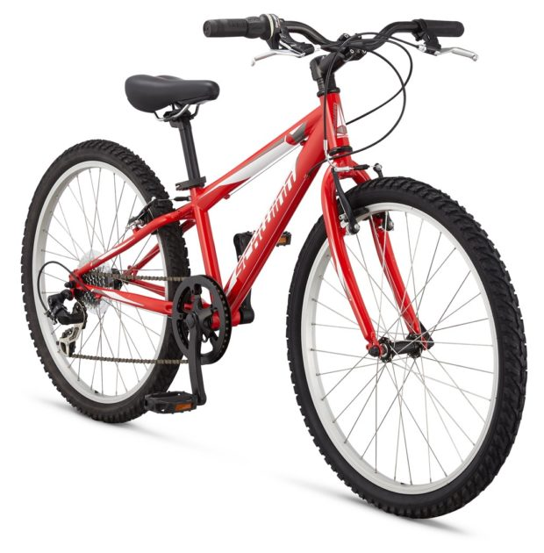

Приложение 5: иллюстрация

